TISKOVÁ ZPRÁVA
24. SRPNA 2022
ZÁVOD UTMB MONT-BLANC, S TRASOU DLOUHOU 171 KM A PŘEVÝŠENÍM
10 042 M, JE ULTIMÁTNÍ ZKOUŠKOU!

Společnost Dacia a organizátoři světové série UTMB® podepsali několikaleté partnerství s cílem pomoci lidem, aby se sblížili s přírodou, spojili se sami se sebou a našli radost v jednoduchosti. Z 25 trailových běžeckých závodů UTMB® World Series, které jsou v roce 2022 naplánovány po celém světě, je nejprestižnější Ultra-Trail du Mont-Blanc - jeden z nejnáročnějších ultramaratonských závodů na světě. Alpská obec Chamonix je místem startu UTMB - nejdelšího závodu týdenní akce, kterou jsme zestručnili do několika klíčových faktů a čísel.

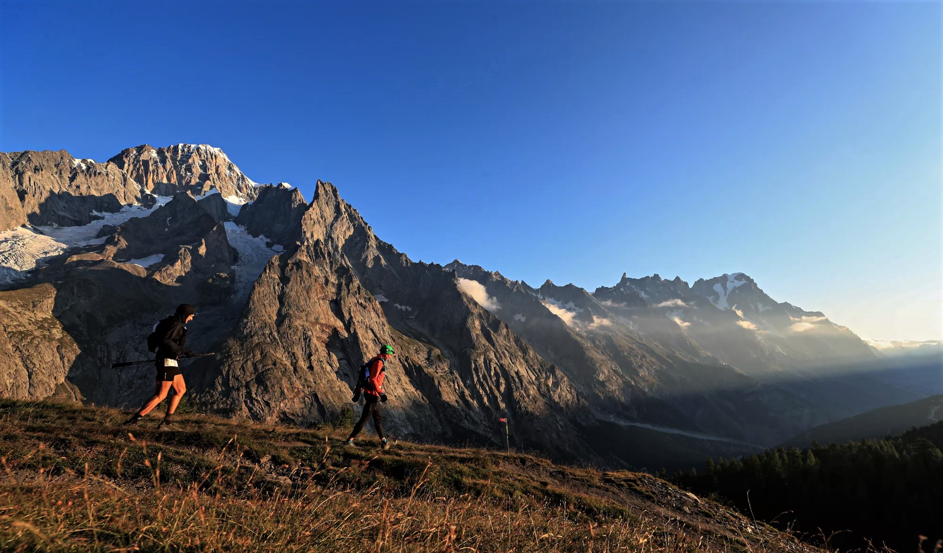

V březnu loňského roku se Dacia stala oficiálním technickým partnerem a exkluzivním automobilovým partnerem pro závody světové série UTMB v Evropě a Africe. Stále více lidí se věnuje trailovému běhu, sportu, který běžcům poskytuje pocit svobody, lásku k přírodě a možnost překonat sebe sama. Světová série UTMB zahrnuje 25 závodů na čtyřech kontinentech. Každý rok se více než 10 000 nejlepších světových trailových běžců zúčastní jednoho z osmi závodů, které se konají v rámci slavné týdenní akce Ultra-Trail du Mont-Blanc.
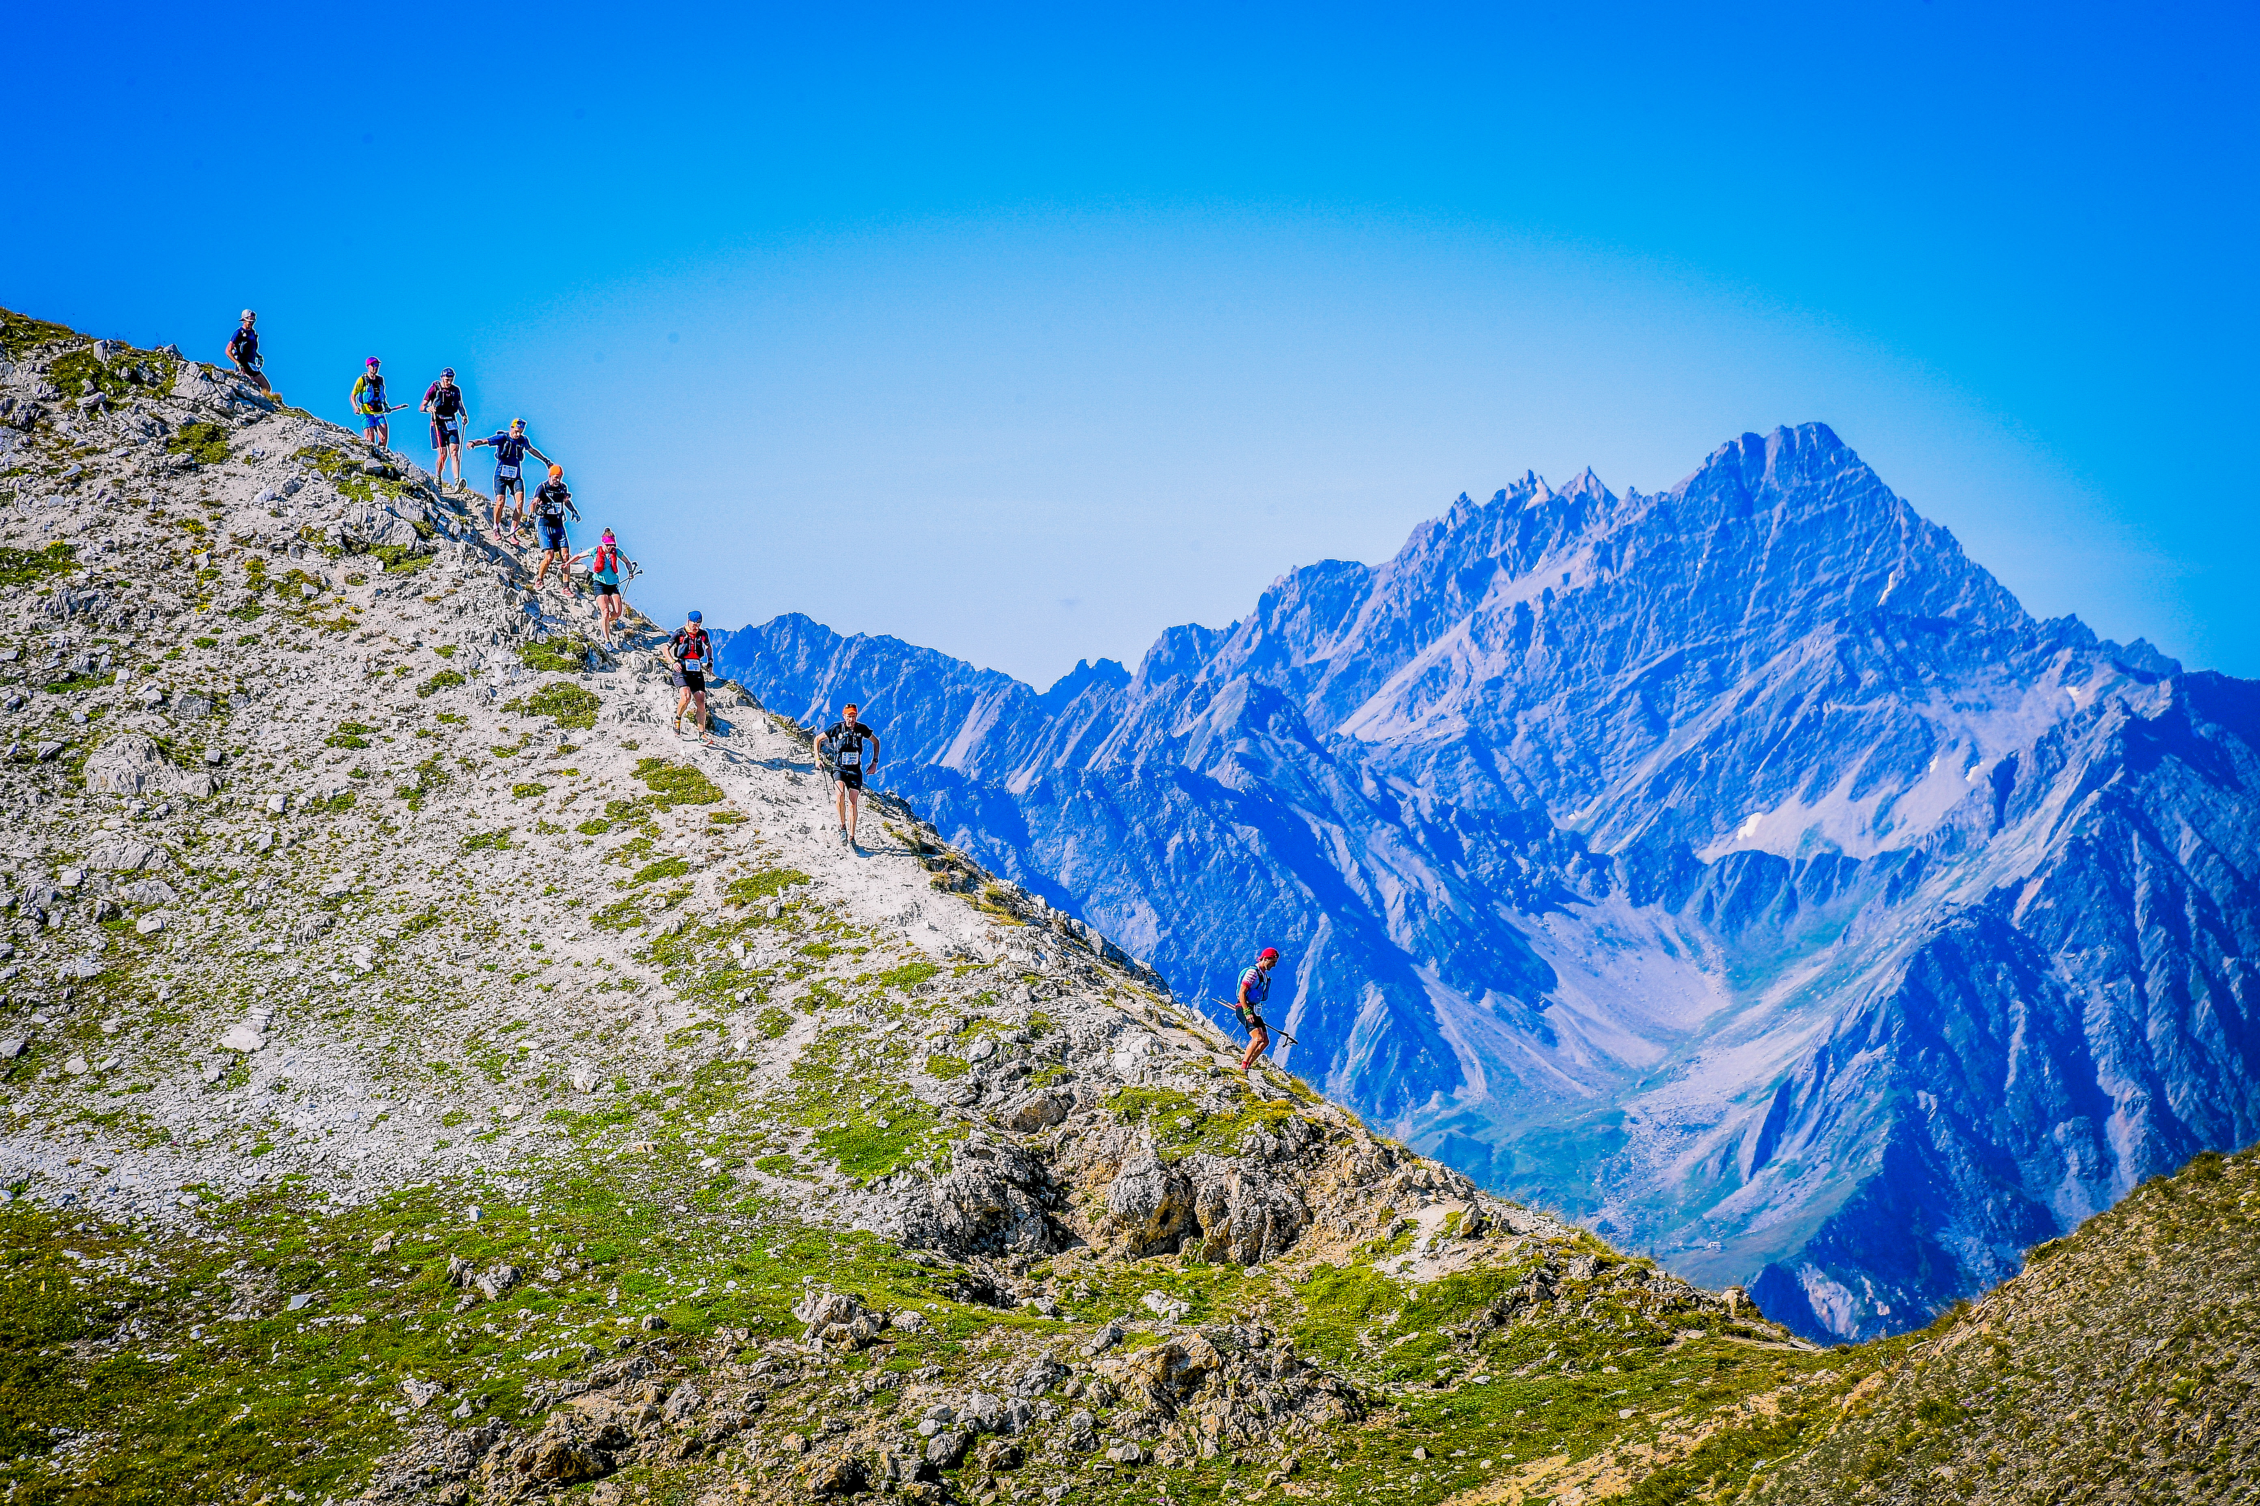
Více než 10 000 nejlepších světových trailových běžců se účastní jednoho z osmi závodů, které se konají v rámci slavného týdenního závodu Ultra-Trail du Mont-Blanc / © UTMB Mont-Blanc - Pascal Tournaire

Jedinečný závod UTMB nabízí běžcům úžasné výhledy na západ slunce, zatímco se proplétají údolími a průsmyky pohoří Mont-Blanc, ale především je to jedinečné osobní zkoumání fyzických a duševních sil. Je to však také společná historie, duch solidarity, který se projevuje na každé trase, mezi všemi běžci. S převýšením 10 042 m je tato 171 km dlouhá trať snem mnoha ultravytrvalců. Je čas podívat se na několik klíčových údajů a dozvědět se o závodě více!
Courtney Dauwalter, celkově sedmá, vyhrála svůj druhý UTMB v roce 2021 / © UTMB Mont-Blanc - Franck Oddoux

3 země na trase - Francie, Itálie a Švýcarsko
Součástí jedinečné krásy trailového běhu je, že nezná hranice. Trasa UTMB Mont-Blanc vede přes tři alpské země s prvotřídní přírodou - Francii, Itálii a Švýcarsko. Startovním místem je náměstí "Place du Triangle de l'Amitié" ve francouzském Chamonix. Jediné, na co se závodníci musí soustředit, než po několika hodinách protnou cílovou pásku, je vychutnat si každou vteřinu strávenou v pohoří Mont-Blanc.
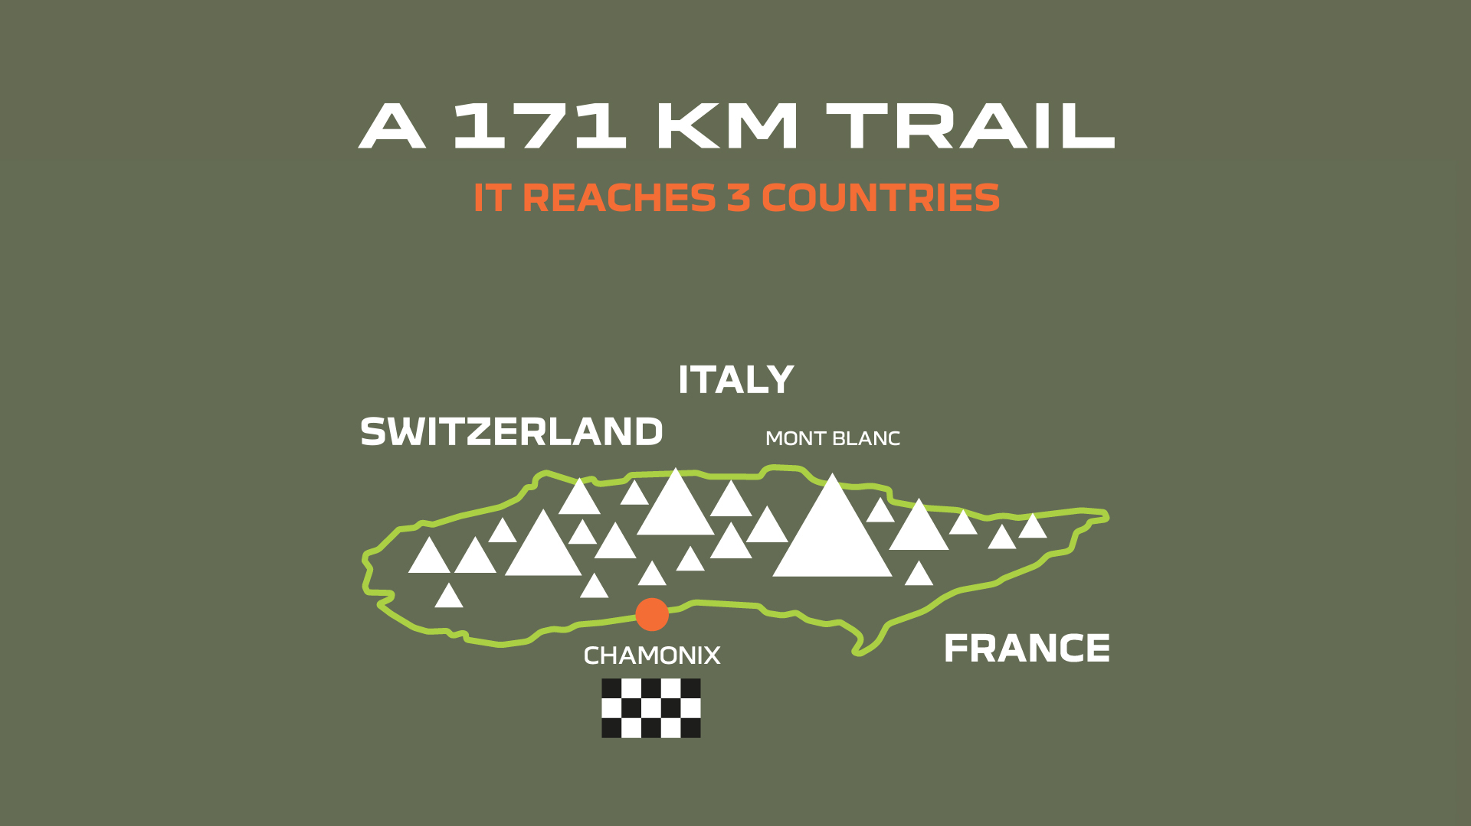
171 km dlouhá trasa s převýšením 10 042 m
Točí se vám hlava při představě, že uběhnete trasu odpovídající jedné cestě z Paříže do Le Havru (vzdušnou čarou), čtyřem maratonům, 33 výstupům a sestupům na Eiffelovu věž nebo jedné zpáteční cestě v letadle? Pomyslete na běžce, kteří se vydají na notoricky známou kopcovitou trasu dlouhou 171 km, doplněnou převýšením 10 042 m!
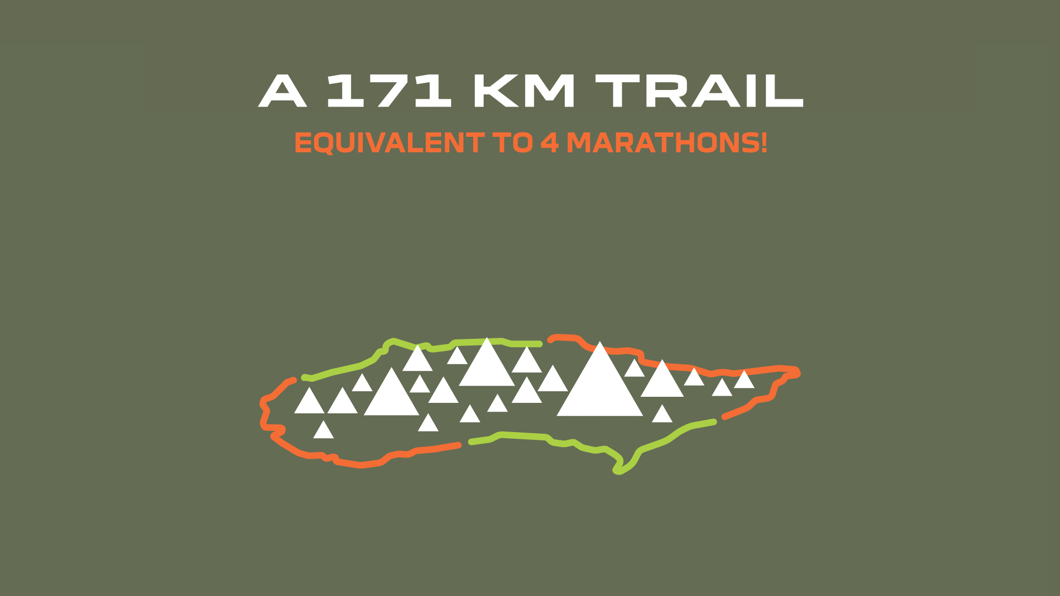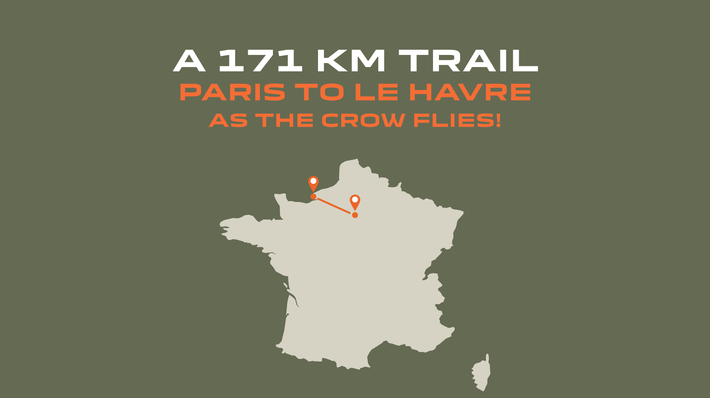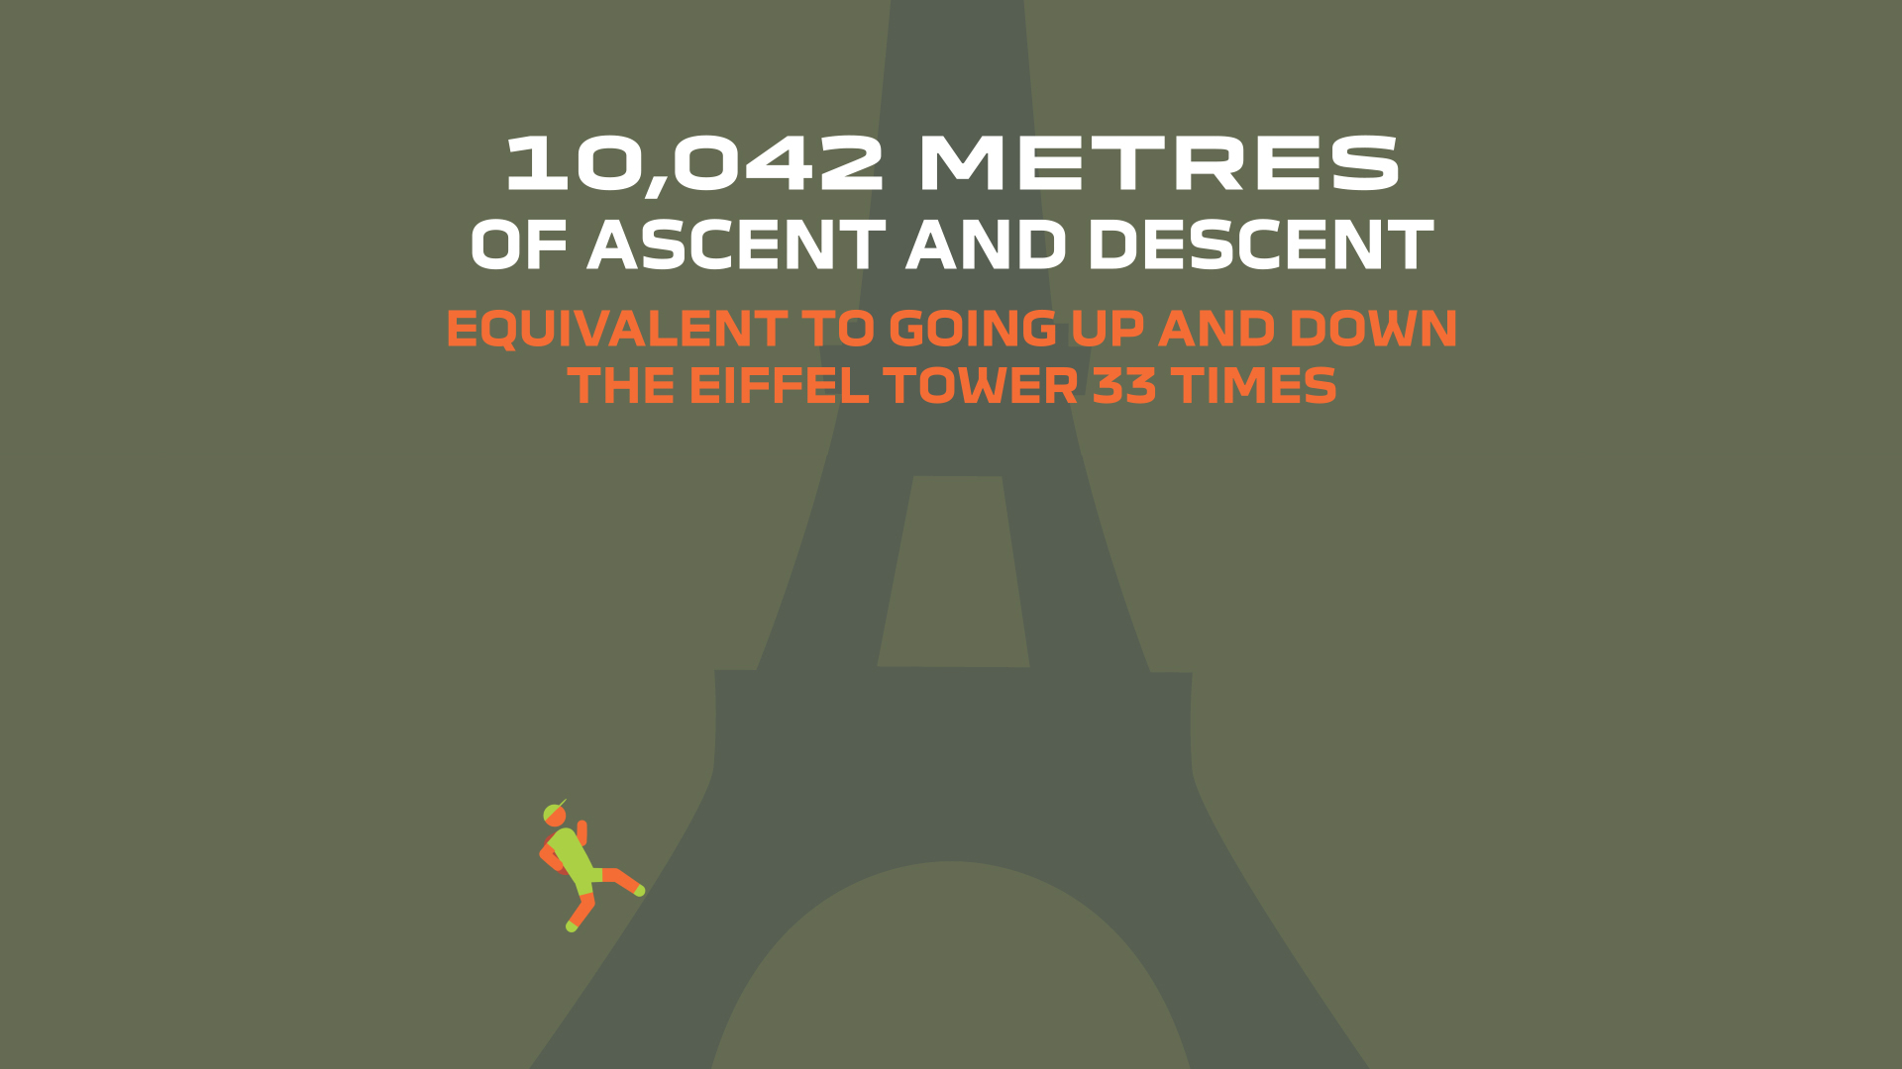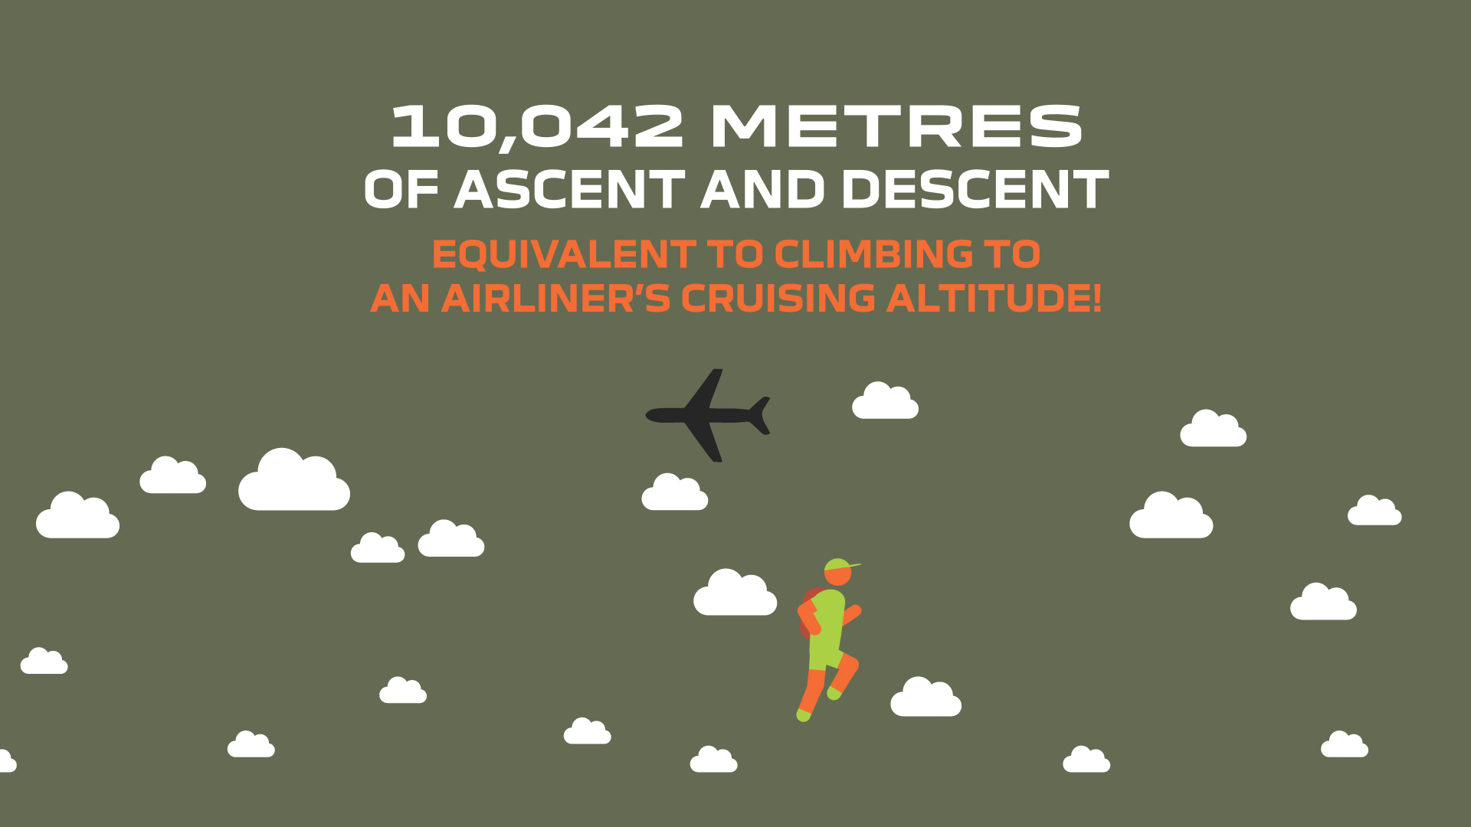
4 první místa pro Françoise d'Haeneho
Z 2 300 běžců, kteří se v loňském roce postavili na start závodu, jich 1 521 doběhlo do cíle - včetně superstar trailového běhu Françoise d'Haene. Ten již třikrát závod vyhrál a v roce 2021 pokračoval ve své vítězné sérii s úctyhodným časem 20 hodin, 45 minut a 59 sekund, což je více než dvakrát rychleji než poslední, kdo protnul cílovou pásku (poslední běžec závod dokončil za 47 hodin, 47 minut a 32 sekund) – ovšem vášeň se nedá vyčíslit!
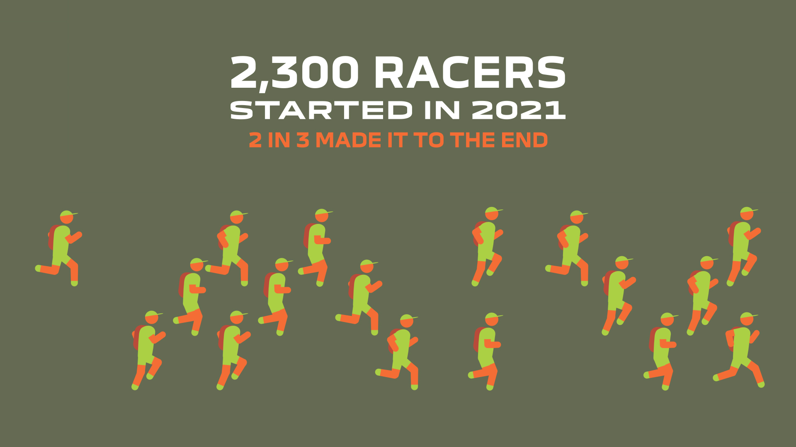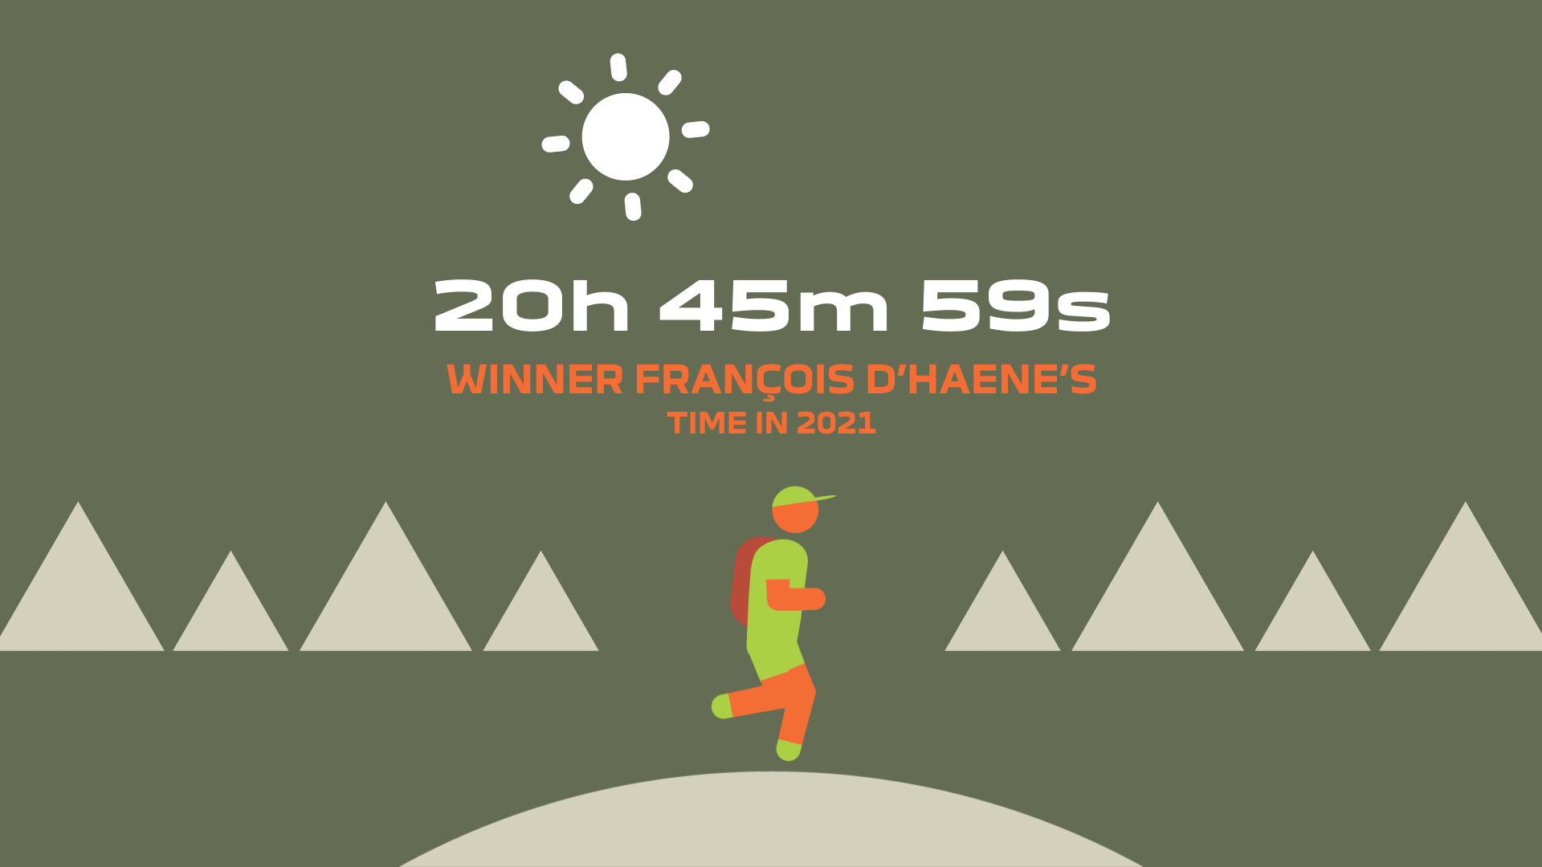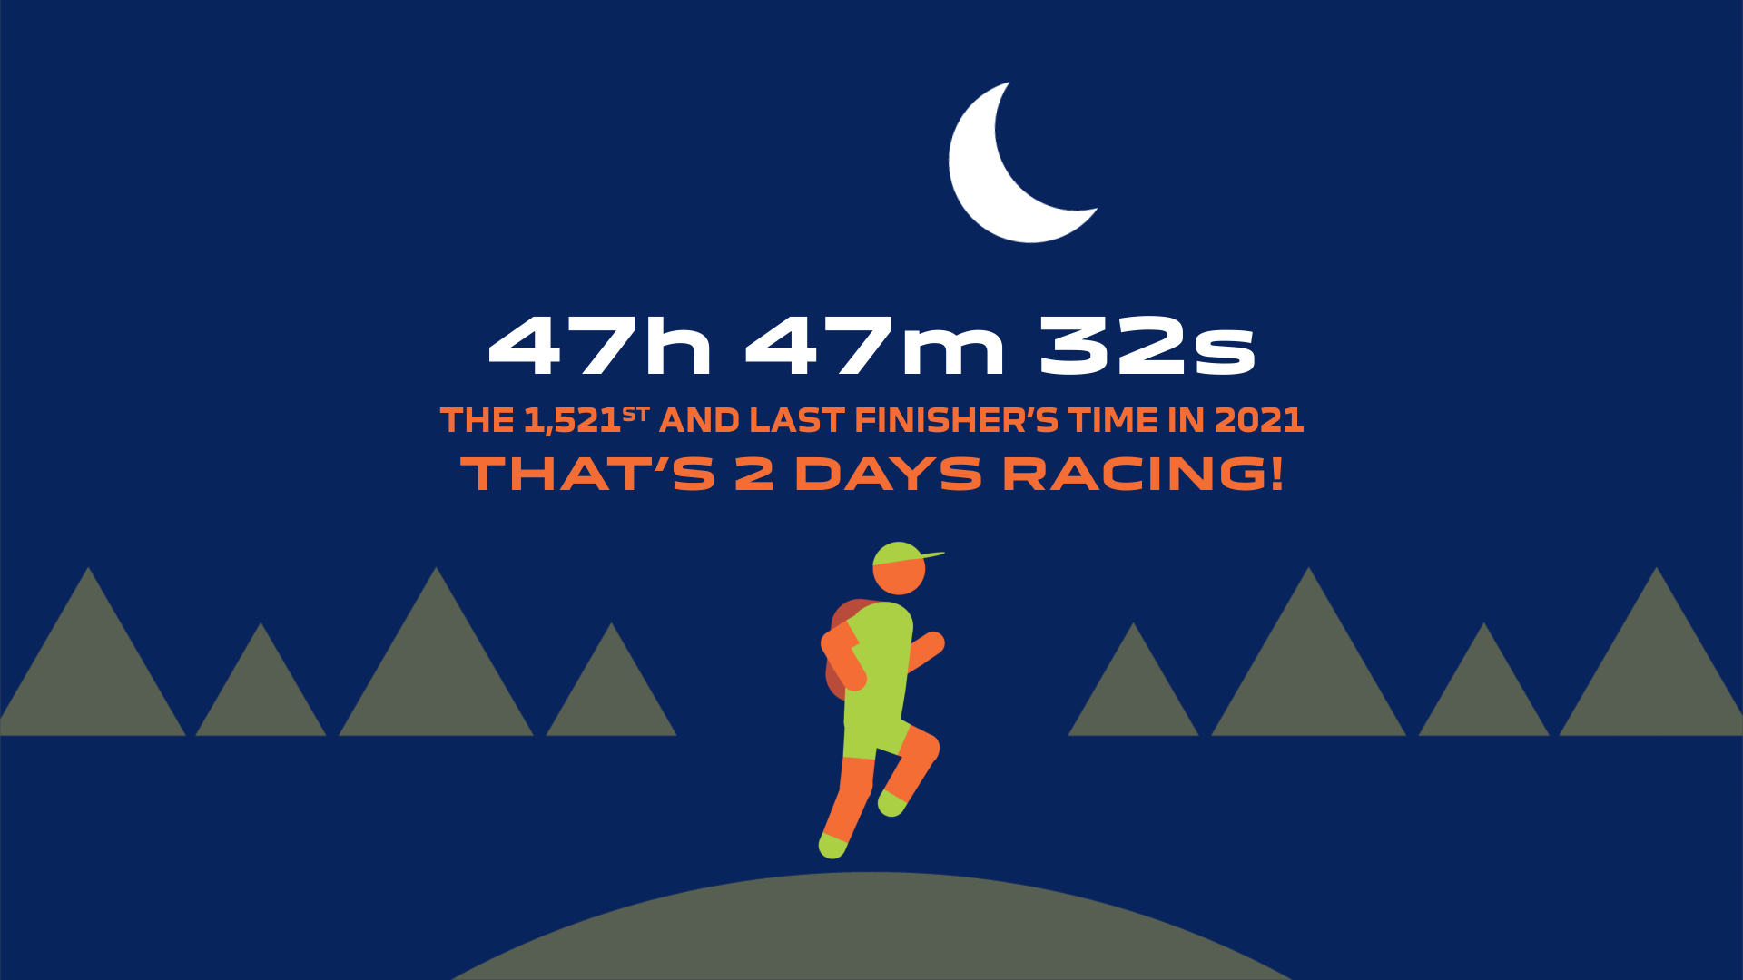
Na startovní čáře, kterou sdílela světová trailová elita, se objevili Kilian Jornet, Jim Walmsley, Thibaut Garrivier, Katie Schide, Audrey Tanguy a Mimmi Kotka, jejichž přítomnost rozhodně nezůstala bez povšimnutí jejich kolegů.
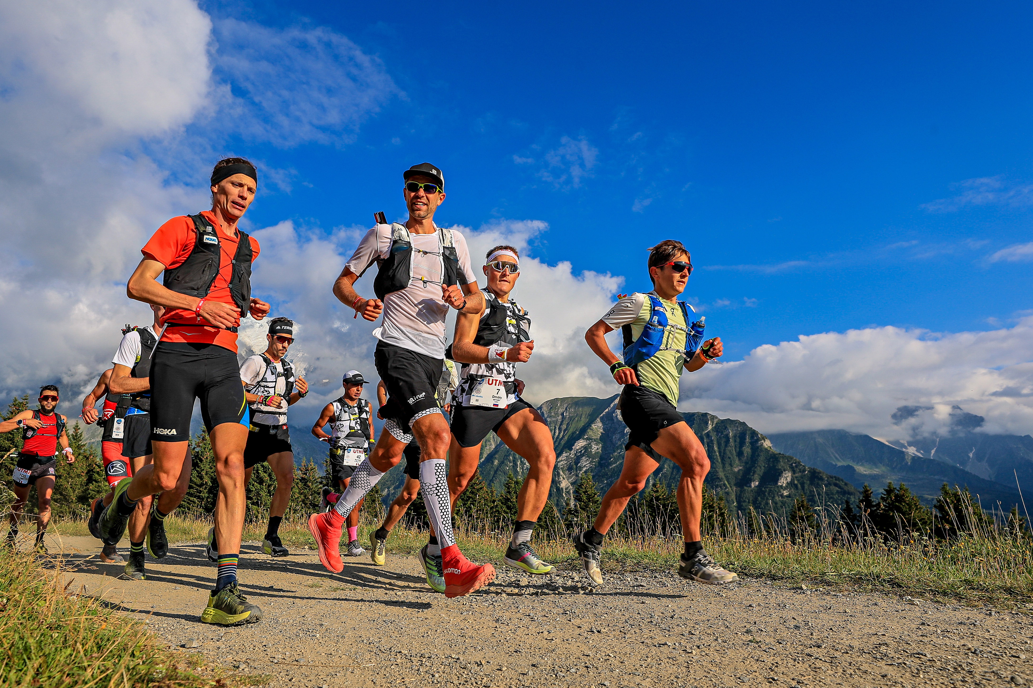
Společný start se světovou trailovou elitou / © UTMB Mont-Blanc - Franck Oddoux

73 %, nejnižší hladina kyslíku v krvi, které závodníci dosáhli
Col des Pyramides Calcaires je s výškou 2 565 m n. m. nejvyšším bodem na trase. Hladina kyslíku v krvi závodníků je zde nejnižší, klesá na 73 %. To znamená, že v tomto místě trasy mají v krvi přibližně o 25 % méně kyslíku než na úrovni moře. Užijte si vzduch bohatý na kyslík, dokud můžete!
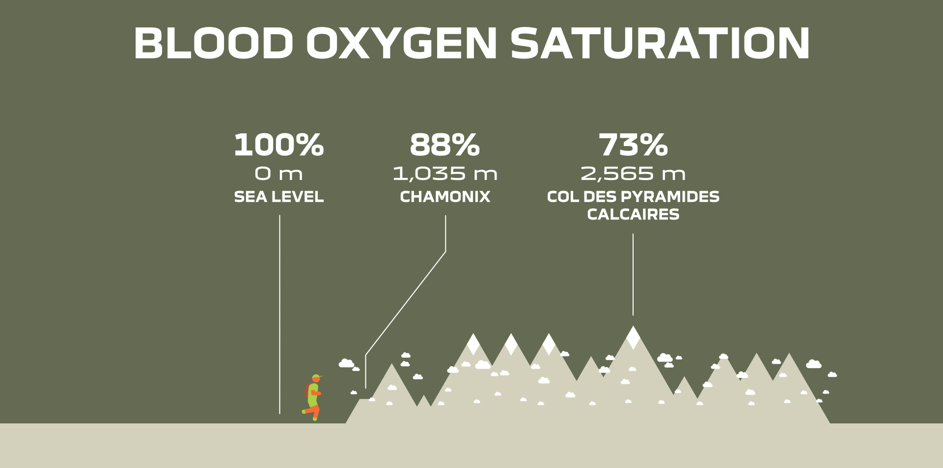
3 kg zásob na zádech závodníků
Před začátkem tohoto jedinečného závodu si závodníci překontrolují, zda mají v batohu všechny zásoby, které potřebují k bezpečné účasti (včetně plastového kelímku, dvou čelových svítilen, mobilního telefonu, elastického lepicího obvazu a kosmické deky) ... a které musí mít po celou dobu závodu na sobě!
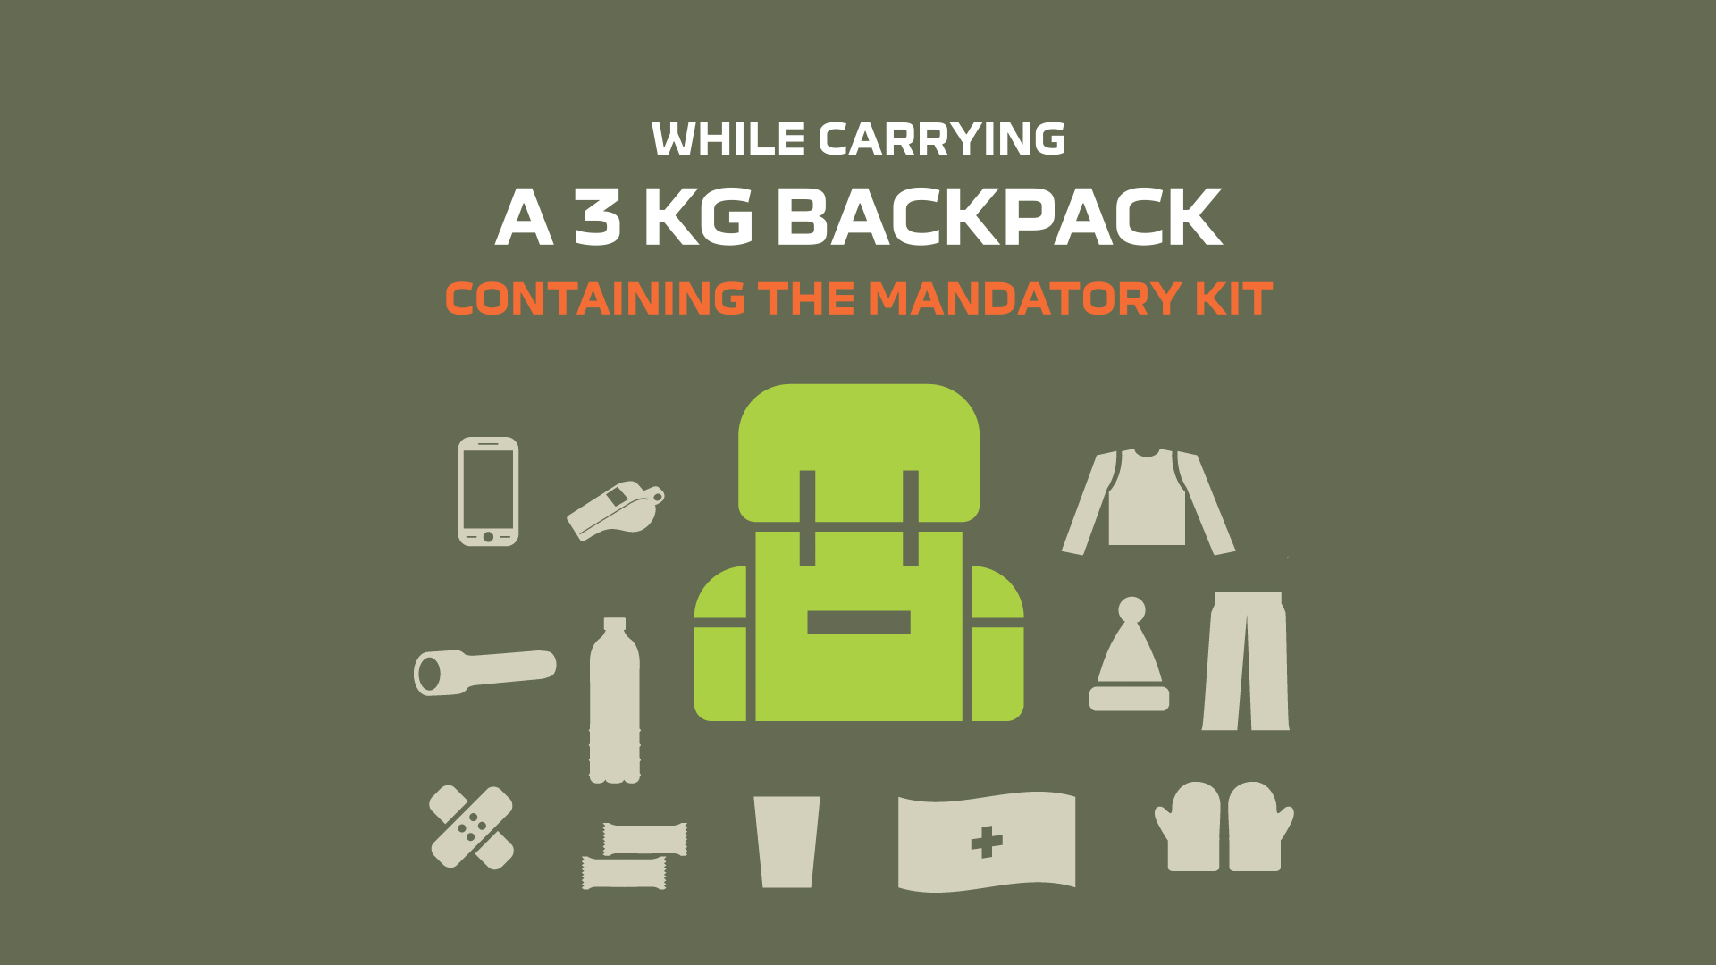
Na úvod zazněl soundtrack z filmu 1492
Pokud v Chamonix slyšíte píseň Conquest of Paradise od Vangelise (z filmu 1492: Dobytí ráje), tak se buď sami chystáte zúčastnit závodu, nebo stojíte po našem boku a podporujete závodníky, kteří se vydávají zažít nemožné, které se stává možným. Užijte si závod a uvidíme se v cíli!
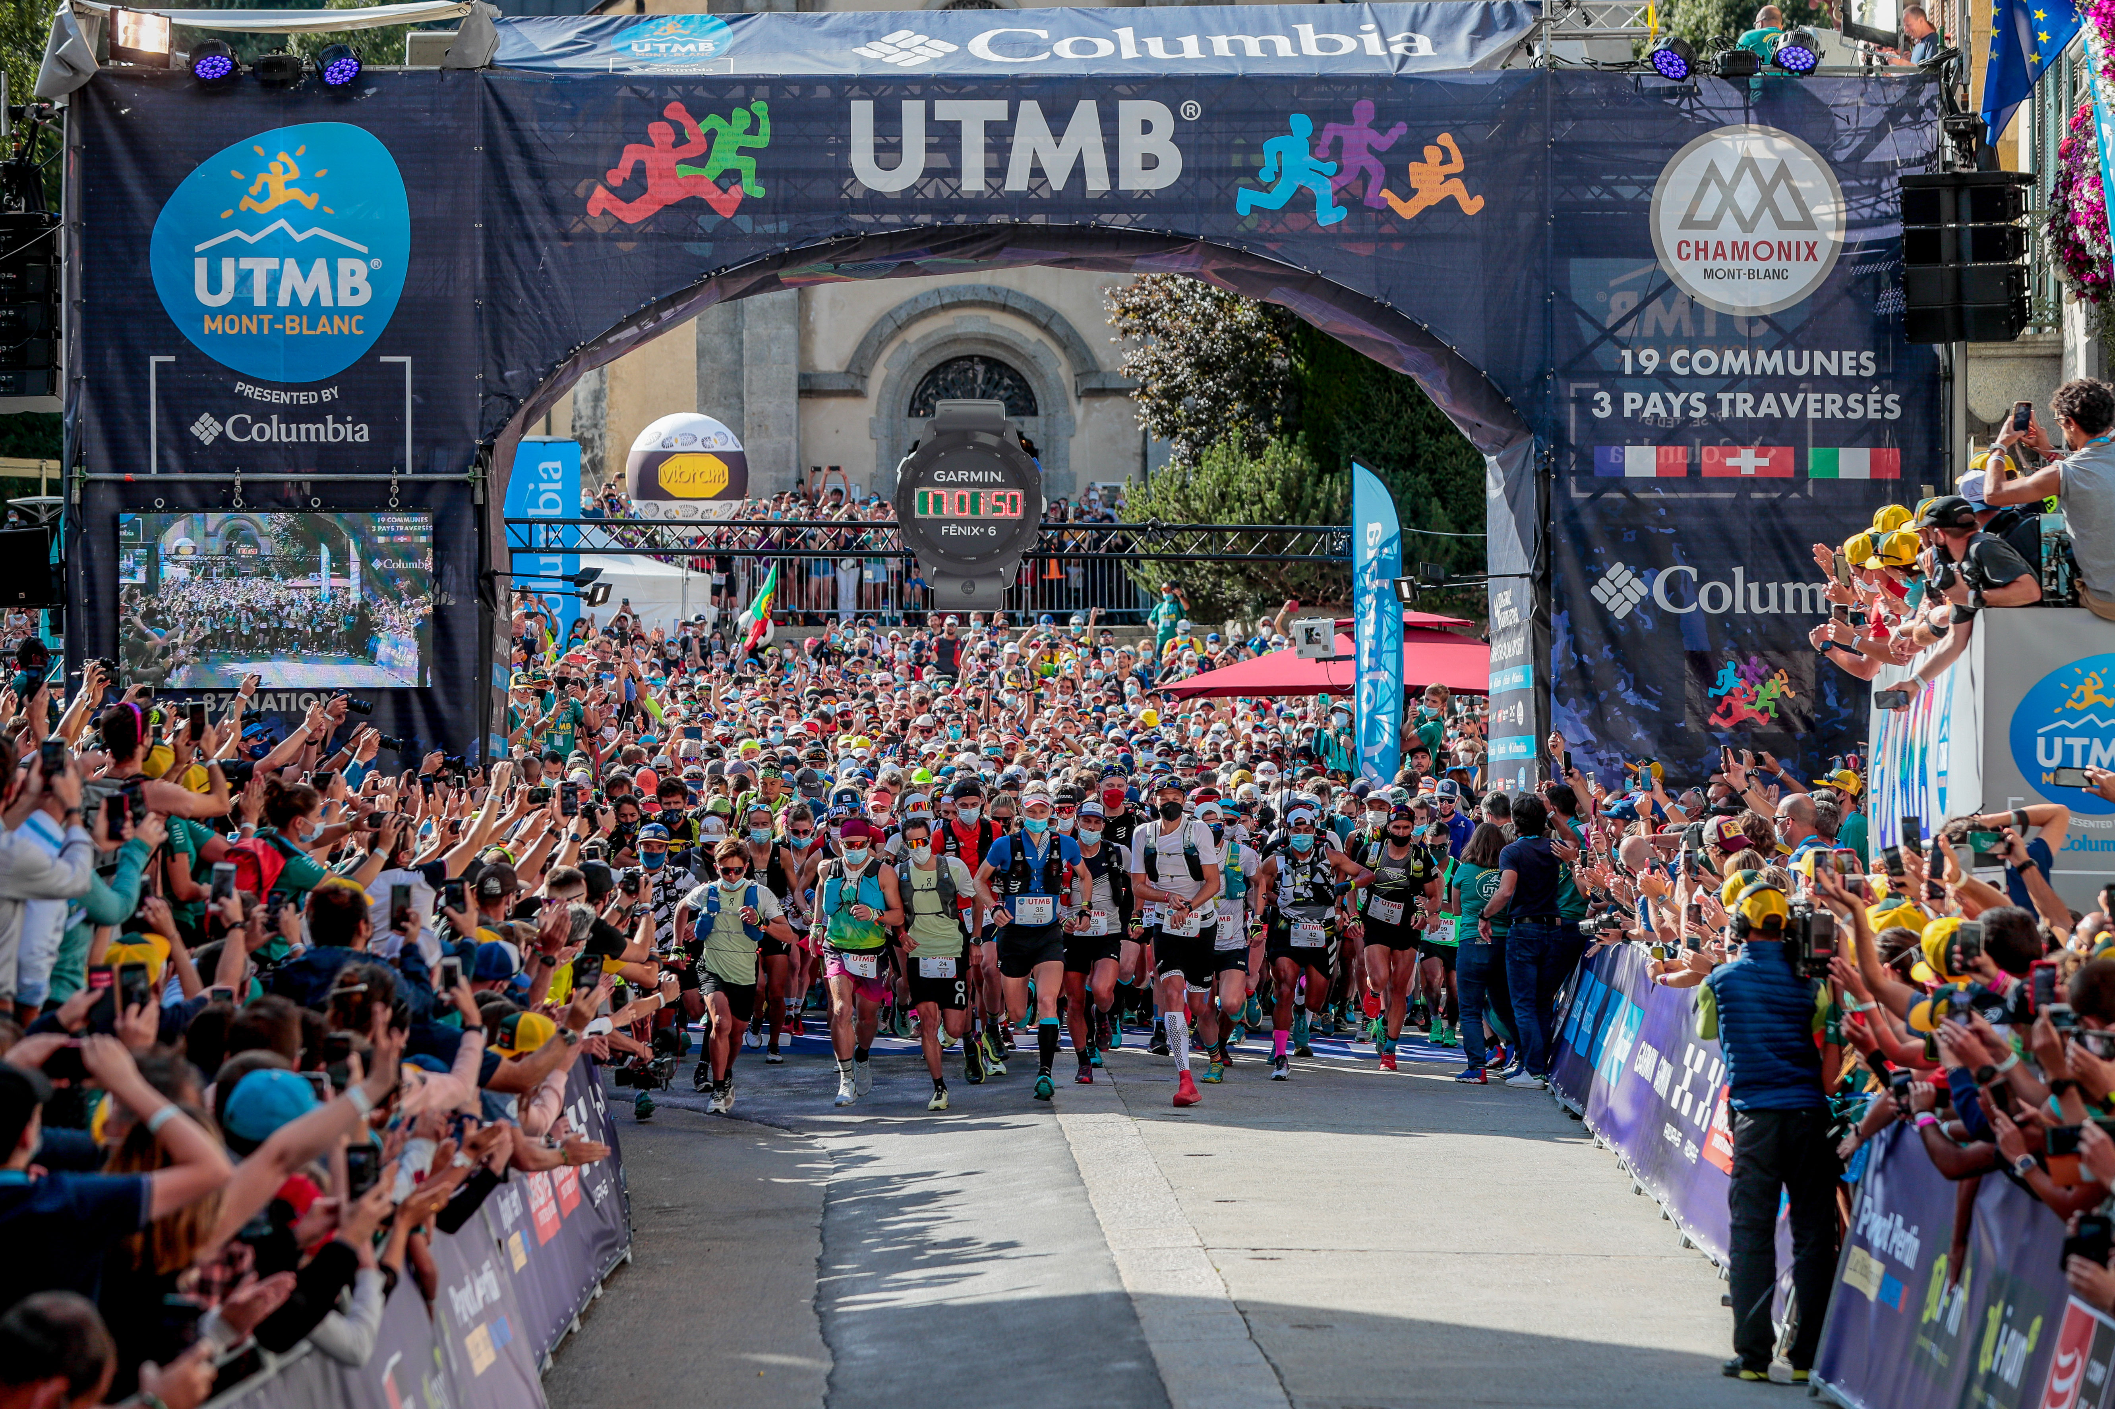
2 300 trailových běžců se vydalo na 171 kilometrů v horách / © UTMB Mont-Blanc - Laurent Salino

KONTAKT
Jitka SKALIČKOVÁ
+420 602 275 168
jitka.skalickova@renault.cz

O DACII
Vznikla v roce 1968 a následně byla obnovena Skupinou Renault v roce 2004. Dacia vždy nabízela v celé Evropě a v zemích nacházejících se ve Středozemí vozidla s nejlepším poměrem mezi cenou a kvalitou a trvale znovu definovala to, co je podstatné.
Dacia, která je značka přinášející zlomy, vytváří jednoduchá, polyvalentní a spolehlivá vozidla, která jsou v souladu se stylem života zákazníků. Modely Dacia se staly referencí na trhu: Logan, nové vozidlo za cenu ojetého; Sandero, každoročně nejprodávanější vozidlo na evropském trhu pro zákazníky z řad fyzických osob již od roku 2017; Duster, nejprodávanější SUV na evropském trhu pro zákazníky z řad fyzických osob již od roku 2018; Spring, šampión dostupné elektromobility; Jogger polyvalentní rodinné vozidlo ze segmentu C.
Dacia, která je přítomná ve 44 zemích, prodala od roku 2004 více než 7,5 milionu vozidel.

